Сделка или дипломатия: зачем Борис Джонсон возил своего главного спонсора в Киев?
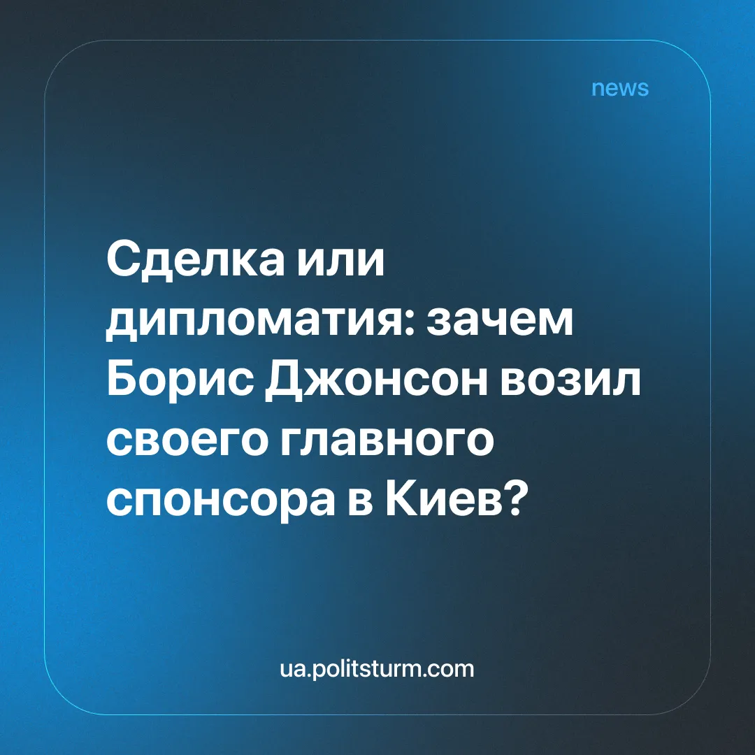

Оригинальная статья
2025-10-21
5 мин. на чтение

В недавнем эксклюзиве британского издания The Guardian журналисты, ссылаясь на утечку документов, пролили свет на связь экс-премьера Бориса Джонсона с таинственным оружейным магнатом. Повествование в материале начинается с весьма художественного вступления:
"Садясь в ночной поезд в Украину, Борис Джонсон был в сопровождении обычного окружения из помощников и телохранителей, а также человека, который пожертвовал ему 1 миллион фунтов стерлингов...".
С момента, когда Джонсон получил, вероятно, крупнейшее в истории британского парламента частное пожертвование, прошло меньше года. Деньги поступили от Кристофера Харборна — одного из самых влиятельных и непубличных доноров Великобритании, чьи миллионы ранее помогли профинансировать Брексит.
Платеж ушел в частную компанию, основанную Джонсоном сразу после отставки. А теперь утечка документов показывает: в сентябре 2023 года преданный защитник Украины взял своего благодетеля в двухдневную поездку, наполненную встречами с высшими чинами украинской власти.
Ни бывший премьер, ни его спонсор не объясняют цель этого визита. Организаторы киевского форума, где они появились, сообщили, что Харборн был зарегистрирован как «советник, Офис Бориса Джонсона».
Этот «цифровой кочевник», как он сам себя называет, обладает широчайшими бизнес-интересами: его активы простираются от криптовалют до авиатоплива и, что примечательно, долей как минимум в трех военных подрядчиках. Единственная очевидная связь с Украиной — статус крупнейшего акционера британского производителя оружия, чьи роботы и дроны, по сообщениям, активно используются ВСУ.
Новые документы из серии «Файлы Бориса» продолжают разоблачать, как экс-премьер монетизирует свой политический капитал. Ранее стало известно о его контактах с венесуэльским лидером Николасом Мадуро и попытках вести дела с наследным принцем Саудовской Аравии.
На этом фоне украинская тема, которую один из консультантов называет «священной» для Джонсона, выглядит как неиссякаемый источник морального авторитета, позволяющий оставаться на плаву после скандальной отставки. Утечка поднимает острый вопрос: не стерлась ли здесь грань между государственной службой и личной выгодой?
Реакция самого Джонсона оказалась предсказуемо резкой. «Ваши жалкие инсинуации... похоже, основаны на незаконном российском взломе. Вам должно быть стыдно», — заявил он The Guardian. Организация Distributed Denial of Secrets (DDoS), получившая файлы, их происхождение не комментирует. «Почему бы вам просто не сменить название на „Правда“? Вы делаете работу Путина», — добавил Джонсон.

Киевский вояж: бизнес или политика?
Будучи премьером, Джонсон принимал активнейшее участие в процессе сколачивания коалиции из государств для оказания военной и финансовой поддержки Украине, но и это не всё. Среди прочего, глава фракции «Слуга народа» Давид Арахамия в одном из интервью утверждал, что Джонсон сыграл не последнюю роль в срыве мирных переговоров с Россией весной 2022 года. По словам Арахамии, тогдашний британский премьер прилетел в Киев во время стамбульских консультаций и заявил украинской стороне: «Мы вообще не будем ничего с ними подписывать, и давайте будем просто воевать». Сам Джонсон позже назвал эти обвинения «пропагандой», уточнив, что лишь «выражал обеспокоенность» по поводу возможного соглашения.
После отставки он продолжил свои визиты, пользуясь неизменной популярностью в Киеве. 8 сентября 2023 года, сойдя с того самого поезда, о котором речь шла в начале, Джонсон и Харборн отправились на форум «Ялтинская европейская стратегия» (YES) — площадку для встреч украинской элиты с западными политиками и промышленниками. В просочившемся в сеть маршруте было указано, что на открытии должны присутствовать «только Борис и Крис».
После совместного выступления с президентом Владимиром Зеленским Джонсон, согласно графику, удалился с ним на частную встречу. Офис президента Украины не ответил на вопрос, присоединился ли к ним миллионер-оружейник. Позже Зеленский опубликовал протокольное фото с Джонсоном и благодарностью «за энергию». В тот же день у экс-премьера были запланированы встречи с главой МИД и олигархом-организатором форума.
На следующий день во Львове, во время церемониальных мероприятий, Харборн неизменно находился рядом. На видео он стоит неподалеку, пока Джонсон приветствует военных. А на фото со встречи с мэром Андреем Садовым Харборн внимательно наблюдает за беседой, оставаясь в тени.

Секрет миллионного пожертвования
Харборн, называющий себя «крайне непубличным человеком», годами вливал миллионы в британскую политику. Он пожертвовал £10 млн партии Найджела Фараджа и £1 млн консерваторам, когда Джонсон завершал Брексит. Еще в бытность премьером Джонсон дважды принимал его в резиденции Чекерс, куда спонсор однажды прибыл на вертолете.
Отношения пережили отставку. Вскоре после ухода с Даунинг-стрит Джонсон получил от Харборна тот самый миллион. Финансовые консультации, оказавшиеся в распоряжении журналистов, проливают свет на схему: Джонсон ожидал «платеж для финансирования первых нескольких лет работы компании» и ему советовали рассмотреть вариант, при котором его фирма «просто выставит счет компании донора за услуги».
В ноябре 2022 года Джонсон задекларировал £1 млн от Харборна как пожертвование своей компании. Примечательно, что этот платеж не появился в базе данных Избирательной комиссии, где фиксируются взносы на политическую деятельность. Это может означать, что деньги предназначались для коммерческих проектов экс-премьера.
События развивались стремительно: в том же месяце Джонсон и Харборн дважды ужинали в Сингапуре, а в январе в графике Джонсона появился звонок спонсору с пометкой «отчет по Украине». В сентябре они вместе сели в частный самолет Dassault Falcon, принадлежащий Харборну, и вылетели в Польшу, чтобы оттуда поездом добраться до Киева.
Адвокаты Харборна настаивают: «Пожертвование позволило г-ну Джонсону оставаться в политике. Г-н Харборн не ожидал личной выгоды».

Загадочное письмо и оружейный след
Хотя юристы Харборна отказались комментировать цели его визита, ответ может скрываться в самих документах. В маршруте значится «закрытая встреча в военно-техническом центре исследований и разработок». Неизвестно, был ли там Харборн, но эта сфера ему хорошо знакома. Являясь крупнейшим акционером (13%) оборонной компании QinetiQ — приватизированного исследовательского центра британской армии, — он имеет в ней прямой финансовый интерес.
Интересы QinetiQ есть и в Украине. Ее дроны Banshee и роботы-саперы уже используются на фронте. А в апреле 2025 года Минобороны Великобритании объявило, что QinetiQ поможет Украине наладить производство комплектующих с помощью 3D-принтеров.
Разгадку подбрасывает один из самых таинственных документов — письмо за подписью Джонсона от 23 октября 2023 года:
«Я пишу в поддержку Кристофера Харборна, — говорится в нем. — Он и друг, и сторонник моего офиса... Он сопровождал меня в недавней поездке в Украину, и я знаю его как ярого противника режима Путина».
Джонсон подчеркивает, что ему неизвестно о каких-либо связях Харборна с Россией. Зачем понадобилось это заверение, остается загадкой. Адвокаты назвали письмо «характеристикой в ответ на нападки», но отказались уточнить, кому оно предназначалось.
Таким образом, история Бориса Джонсона и Кристофера Харборна — это не просто скандал о коррупции отдельного политика, а хрестоматийный пример слияния государственного аппарата и монополистического капитала в эпоху империализма. Джонсон здесь выступает не как бывший премьер-министр, а как политический менеджер на службе у крупной буржуазии, монетизирующий свои связи и влияние. Харборн, в свою очередь, — не «филантроп» или «спонсор», а представитель военно-промышленного капитала, инвестирующий в политиков для обеспечения рынков сбыта и максимизации прибыли. Их совместный визит — наглядная демонстрация того, как политическая надстройка напрямую обслуживает экономический базис, где интересы оружейных баронов и государственных деятелей становятся неразличимы.
Поездка в Украину в сопровождении акционера военной компании QinetiQ была не чем иным, как деловой инспекцией потенциального рынка под прикрытием дипломатической миссии. В свете заявлений о срыве Джонсоном мирных переговоров в 2022 году его действия выстраиваются в единую логику: для военно-промышленного комплекса мир — это упущенная выгода, а затягивание конфликта — прямая дорога к сверхприбылям. Украина в этой схеме превращается из субъекта политики в объект, в театр военных действий, который должен исправно потреблять продукцию западных корпораций. Жизни простых украинцев и россиян становятся лишь статьей расходов в бизнес-плане капиталистов, для которых военные действия — самое прибыльное предприятие.
Не следует, однако, рассматривать украинскую власть как пассивную жертву в этом процессе. Правящий класс Украины — буржуазия в лице олигархов и высшего чиновничества — является младшим партнером и прямым выгодоприобретателем от разграбления собственной страны. Встречая зарубежных патронов вроде Джонсона и Харборна, они не защищают национальные интересы, а торгуют суверенитетом оптом и в розницу. В обмен на военную и политическую поддержку, позволяющую им удерживать власть и подавлять любое инакомыслие внутри страны, они открывают западным монополиям доступ к ресурсам, рынку труда и, самое главное, театру военных действий. Фигуры вроде Зеленского и Ермака выступают в роли местных управляющих, чья задача — обеспечить бесперебойную работу этого кровавого конвейера, приносящего баснословные прибыли как их зарубежным хозяевам, так и им самим.
Патетическая риторика о «священном деле» и «защите свободы», которую так любит использовать чиновники по типу Джонсона, Зеленского, Мерца, Макрона и т.д., является лишь идеологической ширмой для маскировки этих хищнических интересов. Капиталистическая пропаганда всегда стремится придать империалистическим войнам благородный, моральный облик, чтобы скрыть их истинную цель — передел рынков и сфер влияния. Резкая реакция Джонсона на разоблачения и обвинения журналистов в «работе на Путина» — типичная защитная реакция представителя правящего класса, чьи коммерческие интересы оказались под угрозой публичности. Когда идеологическое прикрытие рвется, в ход идут обвинения в предательстве и работе на врага.
В конечном счете, этот случай вскрывает всю фикцию буржуазной демократии. Он доказывает, что в системе, где политика неотделима от денег, государственные посты являются лишь временной позицией перед переходом на более высокооплачиваемую работу в качестве лоббиста корпораций. Парламенты, выборы и «общественное мнение» становятся декорациями, за которыми реальную власть осуществляет класс капиталистов через своих наемных политиков. Это не «размывание граней», а сама суть капиталистического государства, где политическая власть является лишь товаром, а государство — комитетом по управлению делами всей буржуазии.

Оригинальная статья

